主线副本挂机、进入战斗流程

主线分支 | 版本号 | 撰写者 | 编辑日期 | 审核人
4.1.1 | 1.0.0 | 安翔 | 2023.03.13 | 何博文

黑色：正文文本
红色：着重文字
蓝色：配置表
绿色：图片说明

目录
1. 设计目的 1
2. 文档概述 1
3. 功能流程 2
4. 详细功能 2
5. 配置表 14
6. 功能拓展 14

设计目的
主线以及挂机界面的移植，做为游戏主体部分，是游戏的主要游玩内容以及道具产出途径。

文档概述
主线挂机系统的基本功能描述及开发内容分解。

功能流程
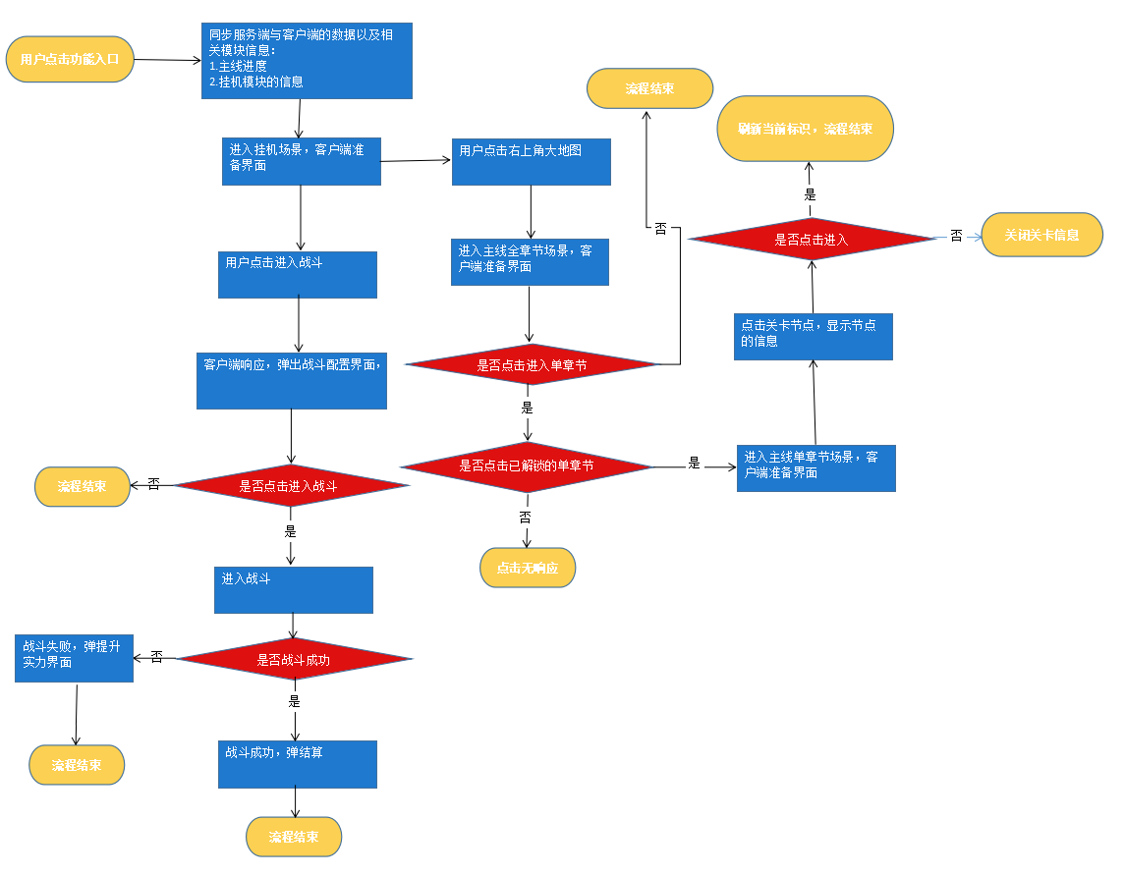

详细功能
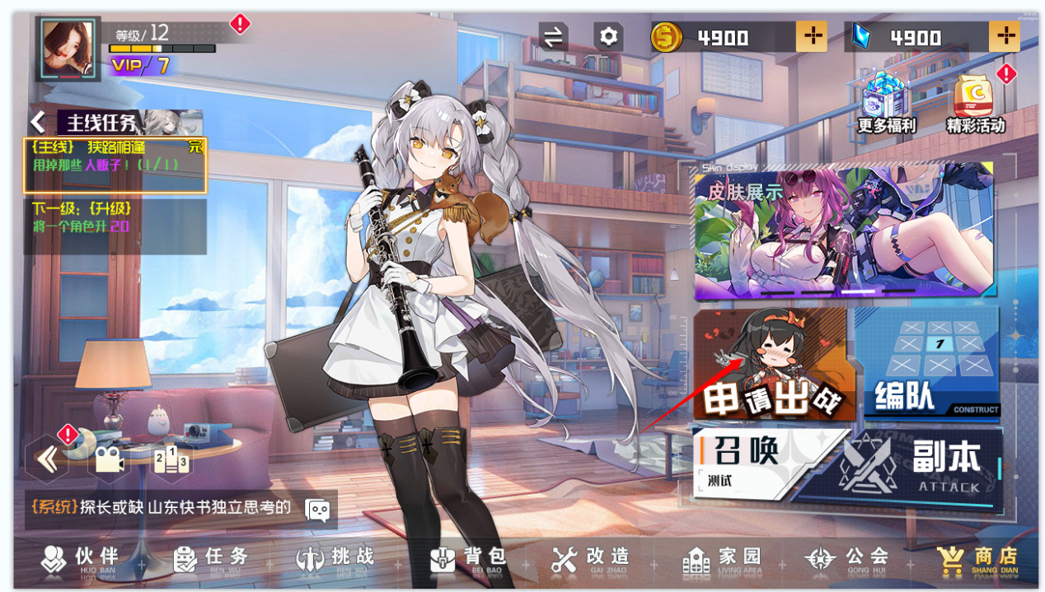
游戏主界面示意图
基本操作--
- 点击出击进入挂机界面。

4.1 大地图，出击，当前收益，挂机奖励
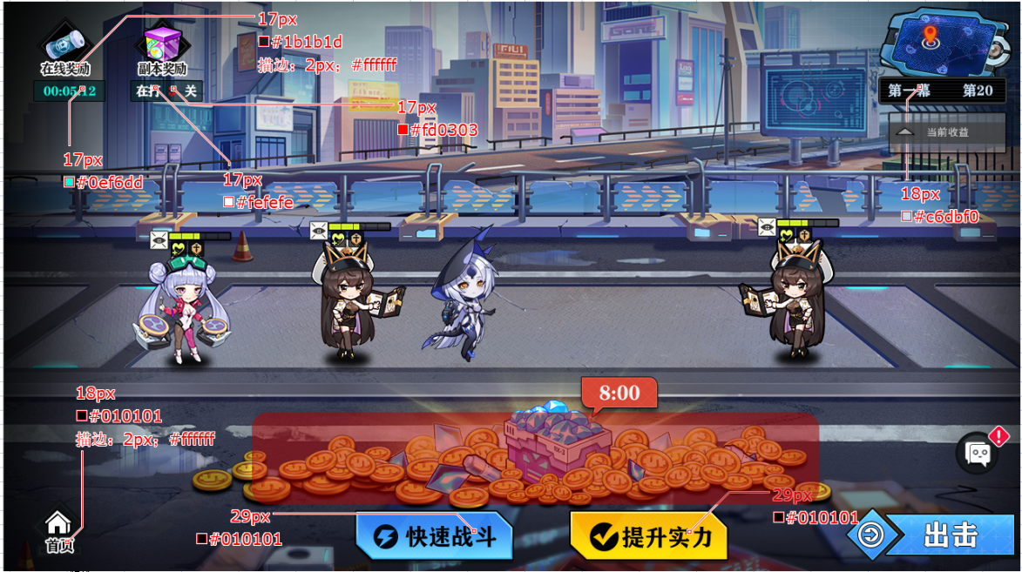
挂机主界面示意图

- 红色区域为点击热区

按钮“出击”
打开预战斗界面
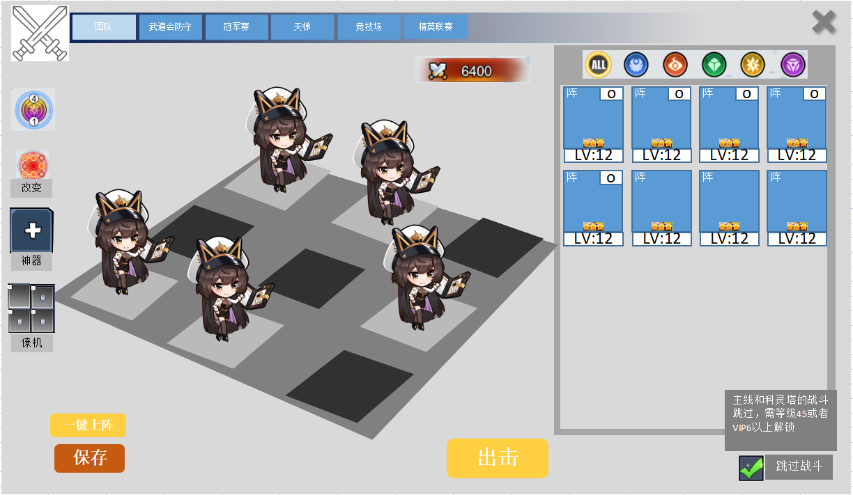
预战斗界面示意图
- 该预战斗界面，同样也是编队界面，
- 出击按钮在从主界面的编队键进入时不出现。
- 点击出击进入战斗场景。
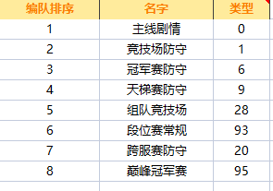
预设队伍的按钮名称示意图

阵营增幅器
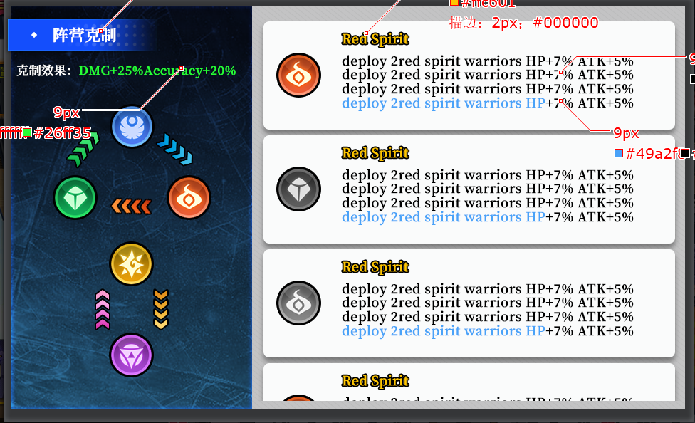
阵营增幅界面示意图

- 和龙珠的阵营增幅完全一样，只是包装换成新项目的。
- 各buff名称会以（“阵营名”+的羁绊）。格式命名。
- 阵营名：政府军，觉醒者，暴民团，再造神，歼星团。
      - 阵营增幅器的图标显示
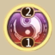
阵营示意图（1个阵营时） 阵营示意图（2个阵营时） 阵营示意图（3个阵营时）

图标显示规则复述：
- 上阵数量多的阵营图标和数量显示在上面。同等数量遵循阵营排序（暗>光>风>火>水）
camp_type字段配置有角色的阵营，1为水，2为火，3为风，4为光，5为暗
新项目中：水==暴民团，火==政府军，风==觉醒者，光==歼星团，暗==再造神。

选择阵型
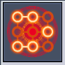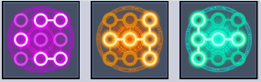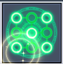
改变阵型图标示意图
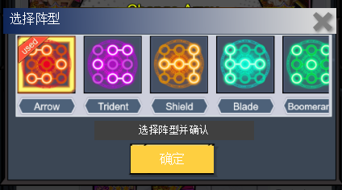
选择阵型界面示意图

- Used翻译:使用
- 阵型名称：尖峰，分兵，推进，掠阵，守护，压阵，

选择神器
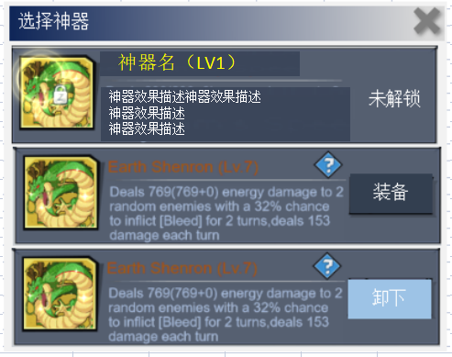
选择神器界面示意图
- 神器的三种状态：“未解锁”“装备”“卸下”
- “装备”为解锁后显示，
- “卸下”为装备上后显示。
- 选择神器界面显示信息：神器图标，神器技能名（当前神器等级），神器效果描述。
- 点击“?”打开神器信息预览界面（预览界面和神器系统中的预览界面可为同一个），未解锁时不显示“？”。
- 神器的新包装后面安排。
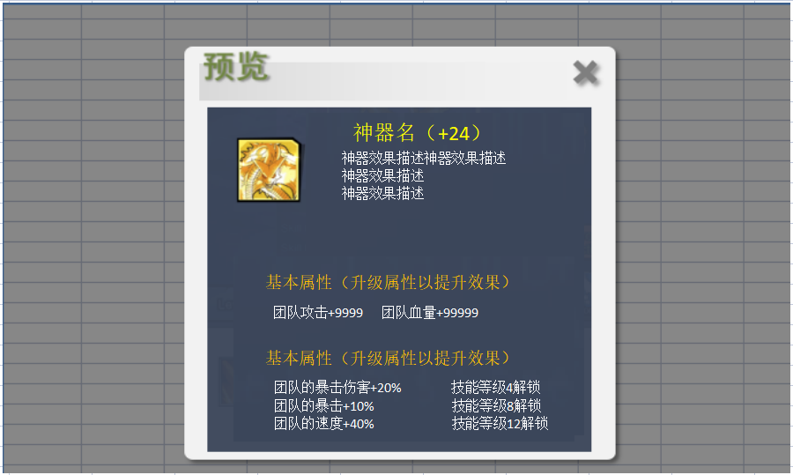
神器信息预览界面示意图

选择僚机
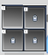僚机格子是否解锁的区别示意图
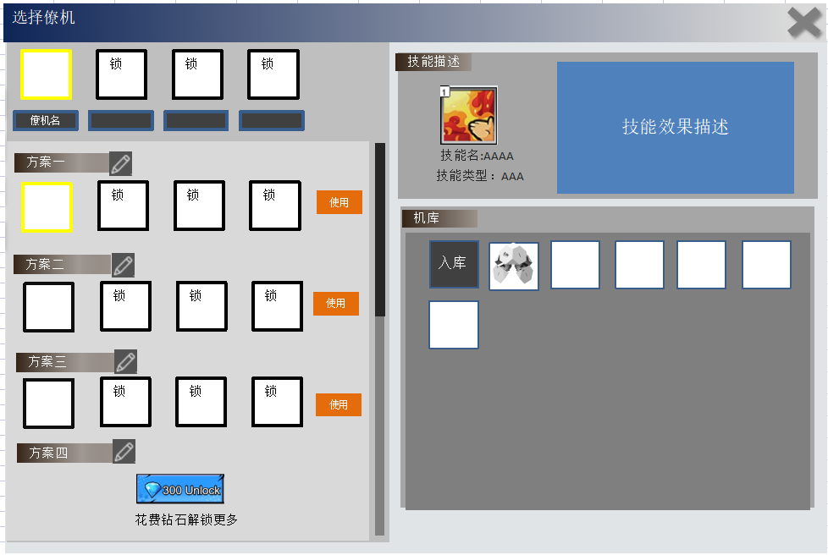
僚机选择界面示意图
- 和僚机系统的预设功能完全一样，选中僚机格，点击机库中的僚机图标装备僚机，
- 也可以选择已装备有僚机的图标，点击入库卸下僚机，点击预设方案的使用直接将最上方的僚机替换成预设的僚机。
- 这个界面的点击逻辑和僚机系统的预设完全一样，可以直接复制。
- 点击购买，解锁新的僚机方案。（僚机系统用的也是这个）
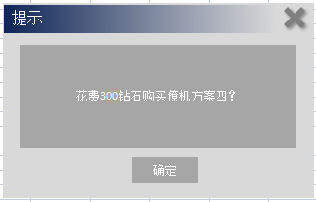
僚机方案购买界面示意图

上阵小人逻辑
- 点击角色头像上阵角色。点击已上阵角色头像下阵角色。
- 已上阵的角色图标，右上角有角标“ON”,上阵的顺序，按照前排1,2,3位置，支援4.5.6，后排7.8.9，解锁的空位顺序上阵。
- 小人可操作：点击，下阵小人。拖动，移动小人位置。

角色框排序
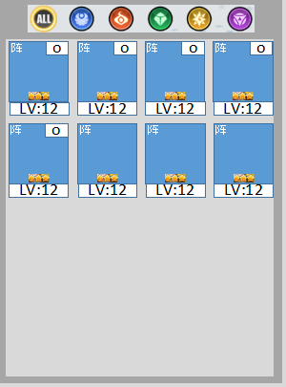
角色框节选示意图

- 排序：已上阵>角色等级>战斗力>品质，降序。

战斗力显示
- 为上阵的所有角色加上阵营buff之后的战斗力之和，
- 在上下阵角色时实时变化。

跳过战斗
- 先将功能移到新项目。
- 当未解锁时点击无效，并且跳字提示解锁条件“需等级达到45或vip解锁6级”
- 点击“跳过战斗”描述字，打开一个小界面，界面显示跳过战斗的介绍。其他任何操作都会关闭小界面

保存
- 当玩家进行，切换阵容预设，换人，换阵型，换神器，换僚机等操作时，保存键会从置灰不可点击变正常可点。点击后跳字提示“保存成功”。
- 当玩家调整后没有点击保存，直接点击出击，弹窗提示，
- 点击“确定”保存阵容并进入战斗，点x则关闭弹窗回到预战斗界面。
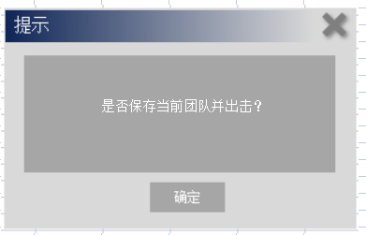
是否保存弹窗示意图

一键上阵
- 一键上阵常态显示。
- 点击上阵剩余可上阵空位数量的最高战力的非已上阵角色。
- 没有空位时，点击跳字提示“已全部上阵”

4.2 点击挂机界面右上角

4.2.1 大地图
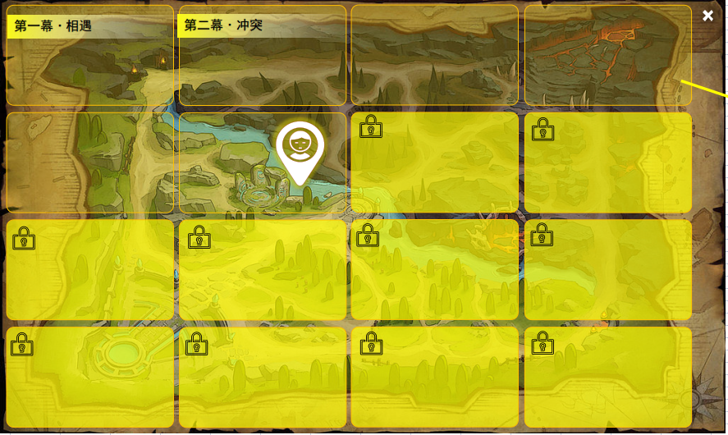
大地图示意图
- 每一格为一幕主线，需要一张底图，将其分成16小份，做底图。
- 未解锁时做置灰，加锁。点击反馈为跳字“请先通关前置主线”。
- 点击已解锁的关卡，进入选择关卡界面

4.2.2 选择关卡界面
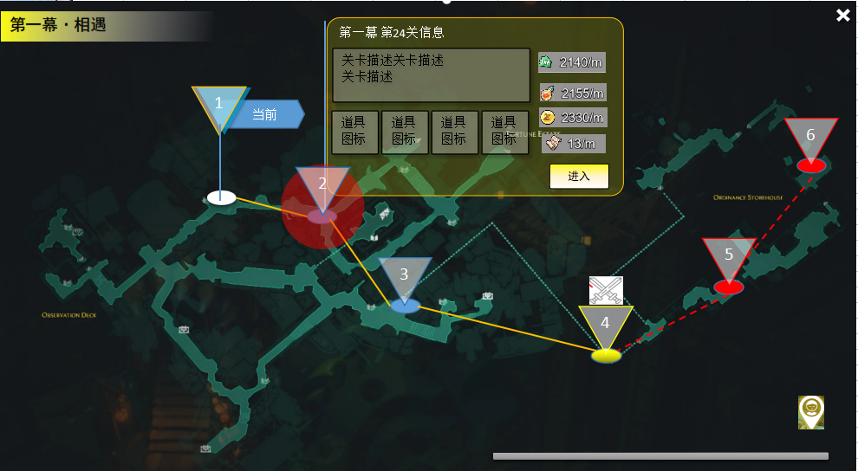
选择关卡界面示意图
- 该界面共40个节点，可以横向滑动，滑动条在最下方。
- 点击右下角图标可以直接回到当前挂机点的位置，当玩家的挂机点不是设置在这一幕时，该按钮不显示。
- 节点状态共分4种：当前挂机，已通关，正在攻略，未通关。
- 点击未通关：跳字提示“请先通关前置关卡”
- 点击正在攻略：和在挂机界面点击出击一样，进入预战斗界面。
- 点击已通关：弹出关卡信息界面，点击“进入”将挂机点刷新到这里。点击弹窗外的区域关闭弹窗。
- 点击当前挂机，弹出关卡信息界面，这里打开的弹窗没有“进入”按钮。
- 红色圆圈为点击热区。

4.3 挂机收益面板
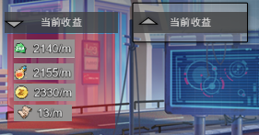
挂机收益面板展开示意图 挂机收益面板合拢示意图

- 收益显示为所选择关卡的收益配置
- 点击红色区域可以直接跳转到大地图的选择关卡界面，并打开该关卡的关卡信息
- 可收起或展开窗口。

4.4 领取挂机物品
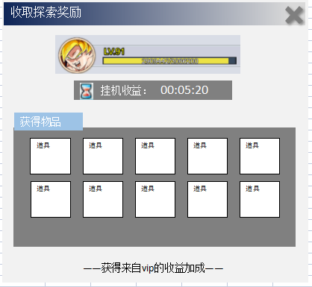
挂机奖励领取面板示意图
- 道具显示的部分做滑动区域

4.5 战斗胜利和失败
战斗胜利和失败界面的底板颜色要不同，胜利明亮些。失败晦暗，甚至是红一点。
bustid半身像id字段

4.5.1 战斗胜利
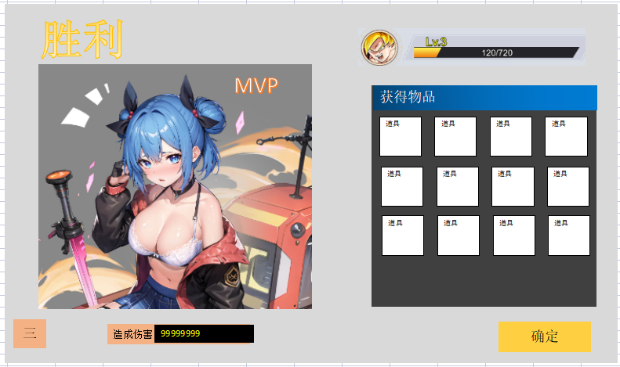
战斗胜利面板示意图
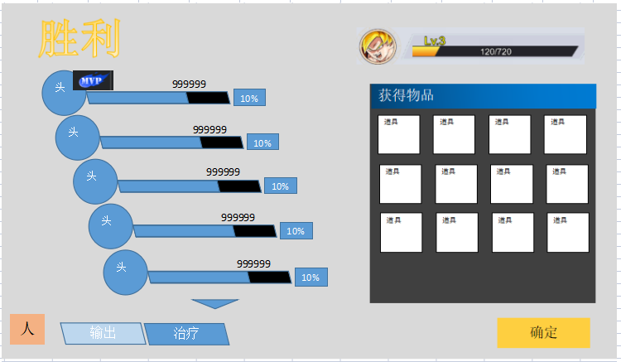
全体输出和治疗示意图

- 显示角色半身像，显示造成的伤害，
- 点击“三”目录图标切换输出显示。进度条为伤害占比的百分比。以角色站位的序号排序。
- 点击箭头切换到神器与僚机的伤害输出和治疗的统计栏，显示和伙伴一样，将伙伴头像换成神器图标和僚机头像即可。神器在最上，四个僚机按照装备序号排序。
- 再次点击“人”（一个小人半身的简笔画）可以回到半身像界面
- 点击确定回到挂机界面

4.5.2 战斗失败
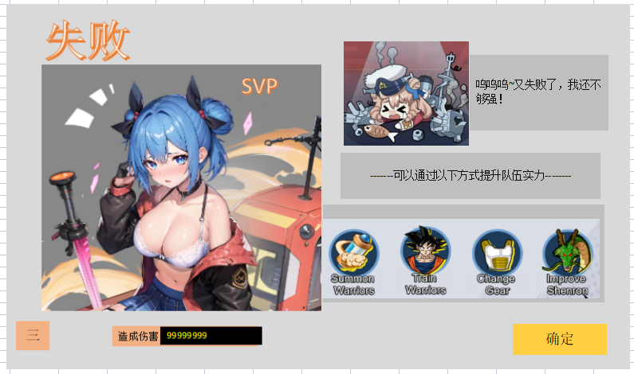
战斗失败面板示意图
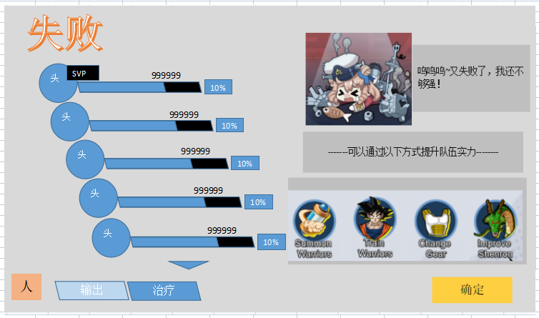
战斗失败时的输出和治疗面板示意图

- “三”和“人”的逻辑和胜利一样。
- 提升实力处的图标，点击可以跳转对应界面。

配置表
- 不调整。

功能拓展
- 无

